Муниципальное автономное образовательное учреждение
«Средняя общеобразовательная школа № 94» г. Кемерово
Промежуточная аттестация по технологии (проект)

Тема: «Дизайн в процессе проектирования продукта труда».
.

Выполнил: Проскурина Виолетта, ученица 8 «г» класса

Кемерово 2021

Содержание
- Введение…………………………………………………………………3
- Что такое дизайн и его виды……………………………………………4
- История дизайна………………………………………………………..7
- Области применения дизайна…………………………………………..8
- Вывод…………………………………………………………………….11
- Литература………………………………………………………………12

- Введение
Дизайн - творческая деятельность , целью которой является определение качеств изделий. В нашей жизни дизайн является значимой частью так, как, к примеру, когда мы делаем в квартире ремонт, мы выбираем дизайн и он является изюминкой нашей квартиры. Вообще понятие дизайна появилось очень давно, где-то в 15-16 веке в Италии. Также разные виды дизайна, к примеру, промышленный дизайн или графические, еще много сфер где применяется дизайн.
Вся жизнь современного человека наполнена продуктами дизайна. Дизайн окружает нас повсюду – в быту, на работе, отдыхе и т.д. И с течением времени, функция и значение дизайна в жизни человека только возрастает. Вещи, становятся своеобразным показателями уровнями жизни, благополучия и социальной защищенности человека. Рациональное использование продукта дизайна служит основой для физического, и главное морального развития человека.
Актуальность темы: В наши дни понятия «дизайна» сильно расширило свои границы, что, кажется уже сложно представить наш мир без него. Дизайн проник практически во все сферы человеческой деятельности.
Объект исследования: продукт труда деятельности человека
Предмет исследования: дизайн как область продукта труда
Цель исследования: изучить дизайн в процессе проектирования продукта труда
Задачи:
- Ознакомиться с понятием «дизайна»
- Рассмотреть виды дизайна
- Изучить область применения дизайна как продукт труда

- Что такое дизайн и его виды
Дизайн – это профили объектов, в которых форма соответствует их назначению, соразмерна фигуре человека, экономично, удобно и при этом ещё и красива.
Это творческий метод, процесс и результат художественно-технического проектирования промышленных изделий, их комплексов и систем, ориентированный на достижение наиболее полного соответствия создаваемых объектов и среды в целом возможностям и потребностям человека, как утилитарным, так и эстетическим. Дизайн, как дисциплина, стремится охватить все аспекты окружающей среды человека, которая обусловлена промышленным производством.

Виды дизайна.
- Промышленный дизайн.
- орудия труда
- механизмы
- бытовая техника
- Транспортный дизайн
- дизайн мебели
Это процесс художественно – технического проектирования промышленных изделий, их комплексов и систем. Охватывает широчайший круг объектов, от предметов домашнего обихода до высокотехнологичных, наукоёмких изделий. Наиболее передовой части промышленного дизайна является транспортным дизайн, дизайн средств связи, компьютерной и HF техники.
- Дизайн среды.
- городской среды
- навигационный дизайн
- Дизайн интерьеров
- световой дизайн
- калористика и суперграфика
Это вид дизайнерской деятельности направлен на дизайн городской среды, архитектурный, ландшафтный и выставочный дизайн, дизайн интерьеров, световой дизайн, включает колористику и суперграфику. Это наиболее распространённый вид дизайна.
Городской дизайн становится все более актуальной в связи со строительством множество новых районов, которые должны стать более приятными.
Колористика – наука о цвете, включающая знания о природе цвета, основных, составных и дополнительных цвета, характеристика цвета, цветовых контрастах, смешении цветов, колорите, цветовой гармонии, цветовой культуре и языке цвета.
Супер графика – это один из сравнительно новых способов настенные росписи. Это довольно необычный, может даже сказать странный стиль. Он сочетает в себе яркие цвета и необыкновенные сочетание геометрического рисунка. В покрытой суперграфикой комнате вы почувствуете себя в другой вселенной, попадёте в совершенно другое измерение. Суперграфика использует не только стены, потолок и пол, но и учитывает находящийся в комнате мебель и естественное освещение.
- Дизайн процессов.
- разработка фирменных стилей ( комплексное решение: логотип, бланки деловой документации, визитки, веб-сайт)
- церемонии
- дизайны программы
4. Графический дизайн.
- шрифты
- полиграфия
- веб-дизайн
- визуальная идентификация
- товарные знаки
- визуальные коммуникации
- мобильный дизайн
5. Ландшафтный дизайн.
Практические действия по озеленение, благоустройства, организации садово-парковых Насаждений, газонов, горок, применению малых архитектурных форм в зелёном строительстве. Главная задача ландшафтного дизайна – создание гармонии, красоты в сочетание с удобством использования инфраструктуры.
- Архитектурный дизайн.
Массовое строительство (общественные жилища и производственные здания), инженерские сооружения.
- Дизайны одежды, обуви, аксессуаров.
Включает её моделирование конструирование. Придумывая форму и крой, цветовое решение, подбирая материал для современный одежды, дизайнер в то же время создает неповторимый запоминающийся образ.

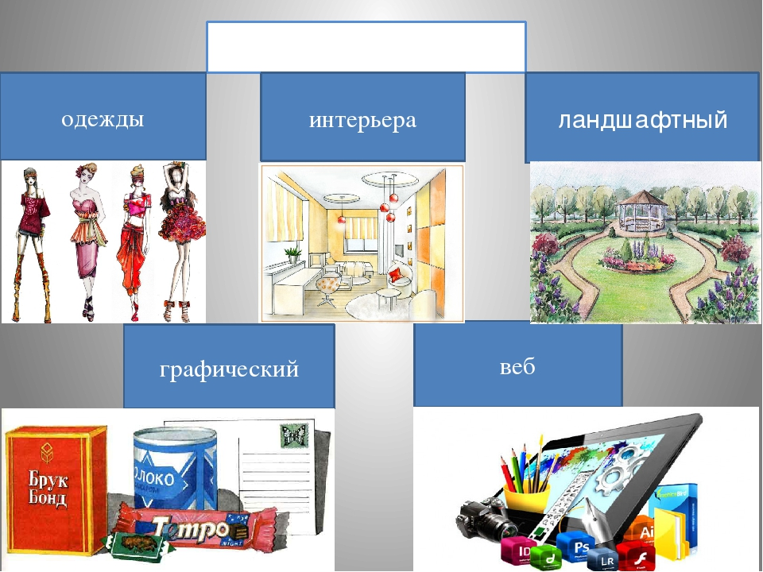

3.История дизайна.
Свою историю слово «Дизайн» берет от итальянского «disegno» - понятие, которым в эпоху Ранессанса обозначали проекты, рисунки, а также лежащие в основе работы идеи.
Позднее, в XVI веке в Англии появляется понятие «design», которое дошло до наших дней и переводится на русский язык как замысел, чертеж, узор, а также – проектировать и конструировать.
Особая важность для дизайна – это использование наряду с инженерно-техническими и естественнонаучными знаниями средств гуманитарных дисциплин – философии, культурологии, социологии, психологии, семиотики и др.
Практика раннего дизайна была весьма примитивной. Функциональностью и экономической производимой продукции занимались инженеры, дизайнеры же отвечали лишь за её эстетический вид.
В более узком, профессиональном понимании дизайн означает проектно-художественную деятельность по разработке промышленных изделий с высокими потребительскими и эстетическими качествами, деятельность по организации комфортной для человека предметной среды – жилой, производственной, социально- культурной.

Исторический этап формообразования:
- Кустарное, ремесленное производство (от начала человеческой цивилизации до конца 18 века) – предтеча дизайна.
- Индустриальное машинное производство - конец 18 века начало 20 века.
- Этап Дизайна - начало 20 века – наше время, а дальше увидим.

Кустарное производство - ручной труд примитивные орудия труда. Примитивная технология, мало серийное производство + учитывались потребности человека к вещи: полезность, функциональное совершенство, удобство, красота, экономическая целесообразность (дороговизна).

Индустриальное производство – «нечеловечные, холодные предметы». С приходом века индустриализации дизайнер стал создавать прототипы изделий, которые с помощью машин производили другие люди. Практика раннего дизайна была весьма примитивной.

Этап дизайна соединил достоинства предыдущих двух этапов: Дизайнер работает на промышленном производстве, использует различные материалы и технологии.

4.Области применения дизайна.
В настоящее время дизайн применяется почти везде. К областям применения дизайна относятся как:
— промышленность,
— машиностроение,
— текстиль,
— реклама,
— наукоемкие отрасли,
— архитектура,
— Интернет,
— Искусство, керамика, декоративно-прикладное искусство.

Промышленный дизайн – это область в дизайнерском искусстве, где осуществляется художественное проектирования предметов, которые наполняют среду жизнедеятельности человека. Дизайнеры в рассматриваемой области занимаются определением облика бытовых предметов окружающих человека и делают такие предметы максимальными по функциональности. Удобство изделий в эксплуатации, а также их функциональность и презентабельный внешний вид делает такие предметы успешными на рынке. По этой причине промышленный дизайн на сегодняшний день пользуется большим спросом.

Технический машиностроительный дизайн – уникальное направление. Дизайнер должен обладать всеми направлениями о тех материалах, с которыми он работает. И если говорить о машиностроении, то здесь, дизайнер, в первую очередь, является конструктором.

Текстильный дизайн – это принципы оформления и украшения интерьера с использованием текстильных изделий.
К предметам текстильного дизайна относятся:
- шторы и портьеры;
- ковры;
- гобелены текстильного дизайна; подушки, покрывала;
- накидки и чехлы для стульев, кресел, диванов;
- постельное белье;
- скатерти, салфетки, мелкие текстильные предметы;
- изделия для кухни: прихватки, полотенца, салфетки.
Дизайн рекламы (или рекламный дизайн) – это проектного рода деятельность, ориентированная на разработку средств визуализации рекламного образа товара, услуги или компании в целом в рамках творческой стратегии рекламной компании.

Архитектурный дизайн - это наука, которая основана на трёх составляющих – прочности, пользе и красоте. В мире существует немало великих архитекторов, которые создали множество великолепных зданий, которыми мы продолжаем любоваться до сих пор. И если кто-то считает, что архитектурный дизайн – это всего лишь способность рисовать красивые картинки зданий, тот глубоко ошибается.

Декоративно-прикладное искусство – это собирательный термин, объединяющий в себе два рода искусств, декоративное и прикладное. Он охватывает такие отрасли художественной деятельности, которые соединяют в себе создание изделий с несколькими функциями. Эти изделия могут не только украшать (декорировать), их можно использовать (утилитарная функция).

5. Вывод.
Изучив данную тему я, вынесла много полезного, и узнала много информации о дизайне, которая мне была не известна. И поняла, что дизайн - многогранная структура, как индивидуальна и неповторима каждая отдельная личность, так и индивидуален дизайн. Ведь без социального контекста дизайн представлял бы собой всего лишь декоративное искусство, набор чертежей. Высокая социальная значимость продуктов дизайна и дизайна в целом, обуславливают значение, которое он приобретает в современном мире. Нет людей равнодушных к тому, что их окружает, какая предметная среда становится качественной характеристикой уровня жизни. Подводя итоги проделанной работе, необходимо отметить, что дизайн проникает во все сферы нашей жизни, трудно в таком случае переоценить его влияние на быт современного человека. Определение дизайнера как носителя изменений накладывает на него большую ответственность, повышает социальную значимость его труда.

- Литература.
- https://www.sites.google.com/site/roldizajnavbiznese/home/funkcii-dizajna-v-zizni-celoveka
- http://mrvov.ru/tekstilnyiy-dizayn-sovremennyie-tendentsii/
- https://spravochnick.ru/marketing/ponyatie_dizayna_reklamy/
- https://www.topauthor.ru/chto_takoe_arhitekturniy_dizayn_bac8.html
- https://masteridelo.ru/remeslo/rukodelie-i-tvorchestvo/interesnye-fakty-o-dekorativno-prikladnom-iskusstve.html
- https://igis.ru/blog/item-10059
- https://myslide.ru/presentation/1597481170_dizajnproektirovanie
- http://www.myshared.ru/slide/971162/
- https://multiurok.ru/index.php/files/dizain-v-protsesse-proektirovaniia-produktov-truda.html
- https://viafuture.ru/sozdanie-startapa/dizajn-produkta

